Resource: unfoldingWord® Open Bible Stories
unfoldingWord® Open Bible Stories © 2022 unfoldingWord. Released under CC BY-SA 4.0 license. unfoldingWord® Open Bible Stories has been adapted in the following languages: Tok Pisin, Arabic (عربي), French (Français), Hindi (हिंदी), Indonesian (Bahasa Indonesia), Portuguese (Português), Russian (Русский), Spanish (Español), Swahili (Kiswahili), and Simplified Chinese (简体中文) from unfoldingWord® Open Bible Stories © 2022 unfoldingWord. Released under CC BY-SA 4.0 license by Mission Mutual

unfoldingWord® Open Bible Stories

43. 教会开始
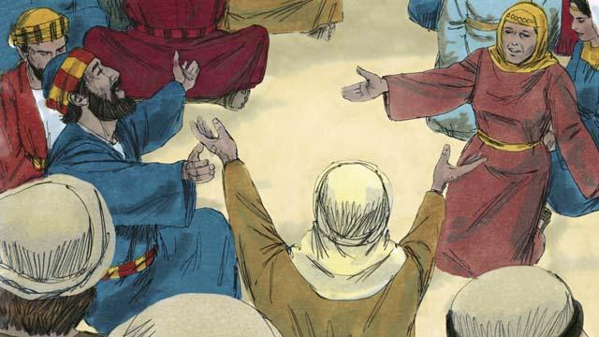
耶稣回到天国后，门徒遵照耶稣的吩咐留在耶路撒冷。那里的信徒常常聚在一起祷告。
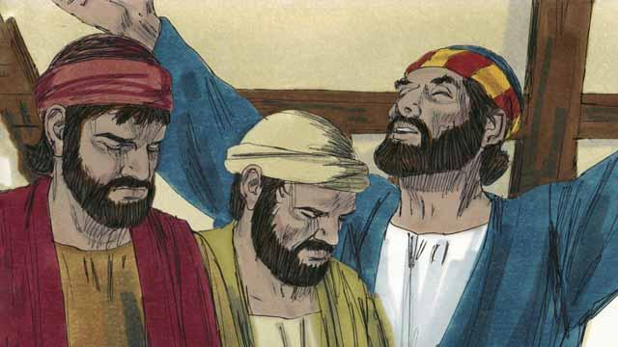
每年，逾越节过后五十天，犹太人庆祝一个非常重要的节日，叫五旬节。五旬节是犹太人庆祝小麦丰收的日子。犹太人从世界各地来到耶路撒冷一起庆祝五旬节。今年的五旬节大约是在耶稣升天后一个礼拜。
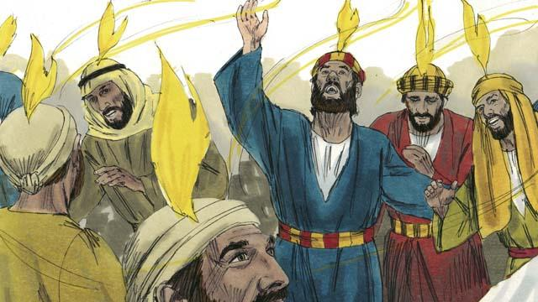
信徒们都聚集在一起，忽然，有声音充满房子，好像一阵大风吹过，又有像火焰的东西显现在所有信徒的头上。他们就都被圣灵充满，开始说起其它的语言。
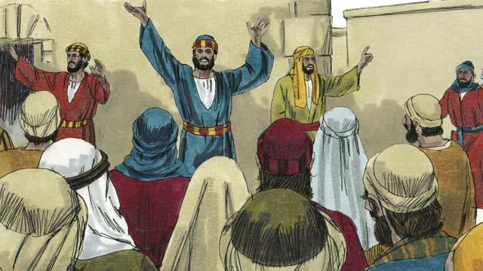
在耶路撒冷的人们听到这声音，很多人都来看发生了什么事。他们惊讶的发现信徒们用众人的母语，宣讲上帝的奇妙大工。
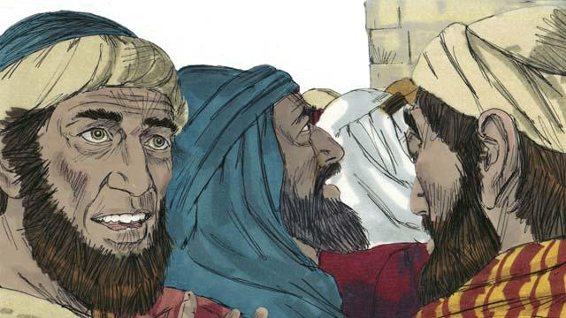
一些人说门徒只是喝醉了，但是彼得却站了起来，对他们说：“听我说，这些人不是喝醉了。这正是验证了先知约珥所说的，‘在末后的日子，我要将我的灵浇灌出来。’”
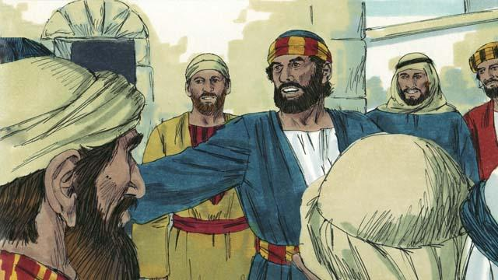
“以色列人啊，耶稣籍着上帝的大能行奇事和神迹，这是你们看见也知道的事。你们却把他钉死在十字架上了。”
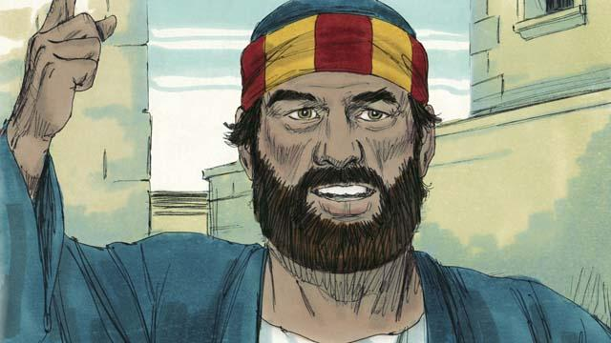
“虽然耶稣死了，但上帝却叫他复活，这正应验了预言，‘你必不叫你的圣者腐朽在墓里。’ 我们都见证了耶稣的复活这个事实。”
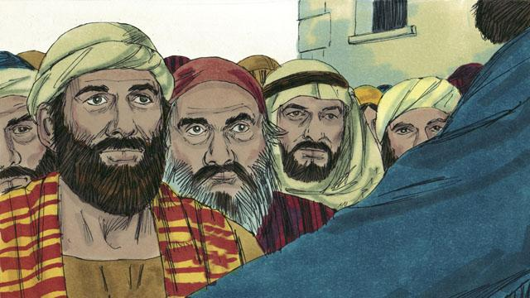
“耶稣现在被高举在上帝的右边。正如祂所应许的一样，赐下了圣灵。这圣灵使你们能看见和听见眼前发生的一切。”
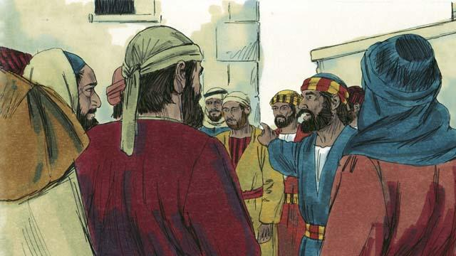
“可以肯定的是，被你们钉在十字架上的这个人——耶稣，上帝已经立他为君王和弥撒亚了。”
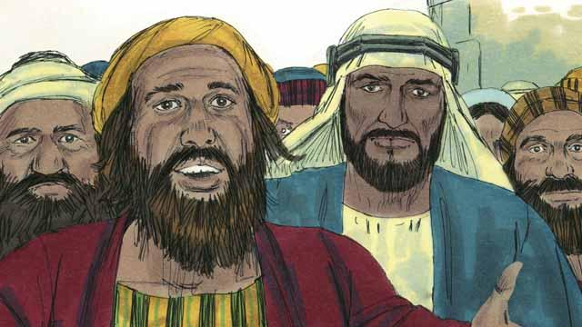
众人听过彼得的话后深受感动，就问彼得和门徒们：“弟兄们，我们当怎样行？”
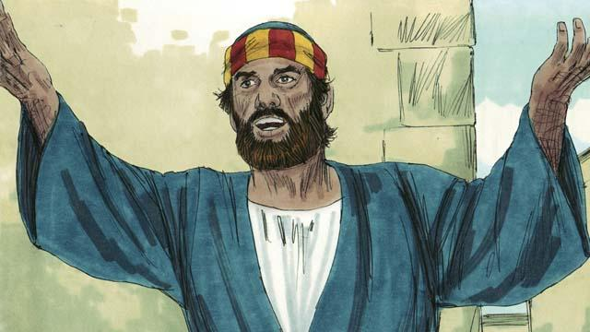
彼得回答说：“你们应当悔改，奉耶稣基督的名受洗，叫你们的罪得赦免，上帝就赦免你们的罪，你们也必领受所赐的圣灵。”
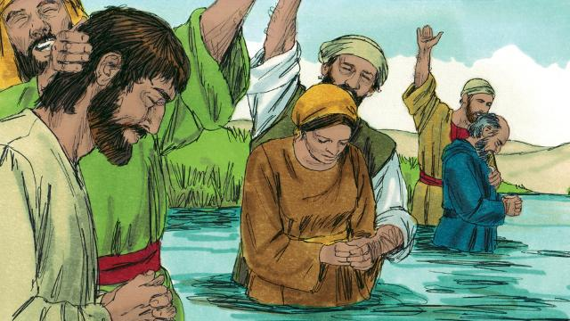
大约3000人相信彼得所说的，成为耶稣的门徒，他们受洗，成为耶路撒冷教会的一部分。
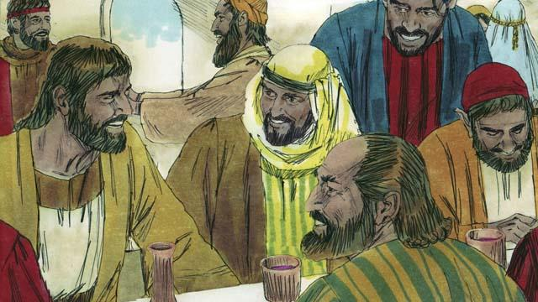
门徒们不断聆听使徒的教导，彼此交接、掰饼、祷告。他们喜欢一起赞美上帝，互相分享他们所拥有的一切。每个人都很赞赏他们。每天，都有更多的人成为信徒。
本圣经故事来源: 使徒行传 2

